Sprüche zum Thema Herzlichkeit







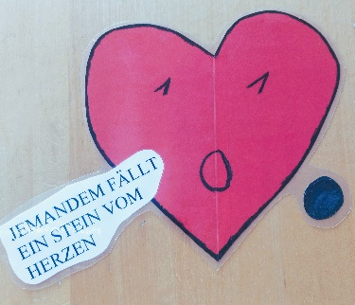

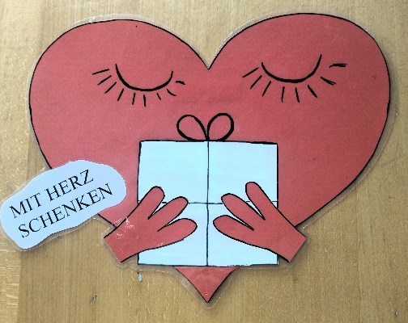

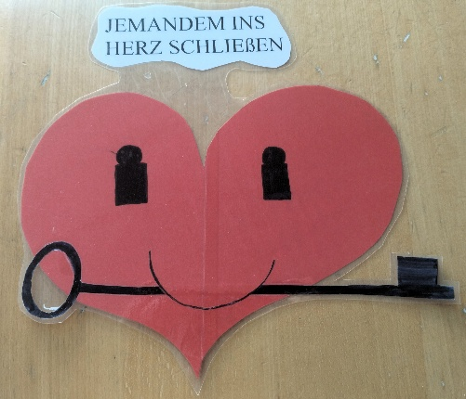





Möglichkeiten:

* Sprüche besprechen
* Schüler:innen arbeiten kreativ mit den Sprüchen
* Die Schüler:innen können überlegen, wem sie von Herzen eine kleine Freude bereiten möchten, sei es durch ein kleines Geschenk oder indem sie sich bei jemanden melden, zu dem sie lange keinen Kontakt mehr hatten
* Die Schüler:innen sollen in der Woche des Tags der Herzlichkeit ihre Vorhaben in die Tat umsetzen